Đồ án Lập trình ứng dụng web:

# Xây dựng template web site dạng thương mại điện tử có yêu cầu như sau:

1. Có main menu hover dạng như sau:

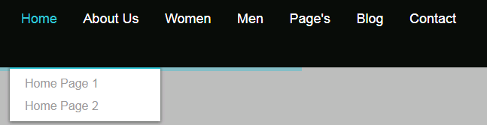

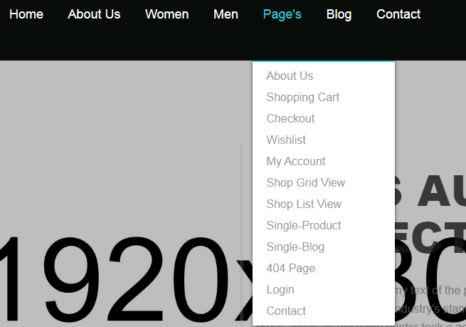

1. Mega menu dạng như sau:

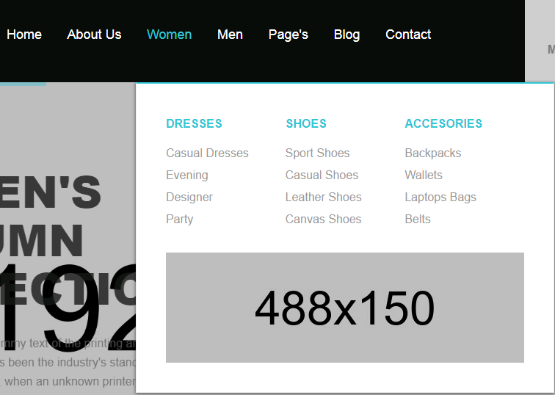

1. Slideshow/carousel full screen tự chạy sử dụng framwork java script Jquery
2. Sử dụng thư viện CSS bootrap để đáp ứng màn hình trên điện thoại di động
3. Tạo mẫu hiển thị sản phẩm có dạng 2 hàng và 4 cột.

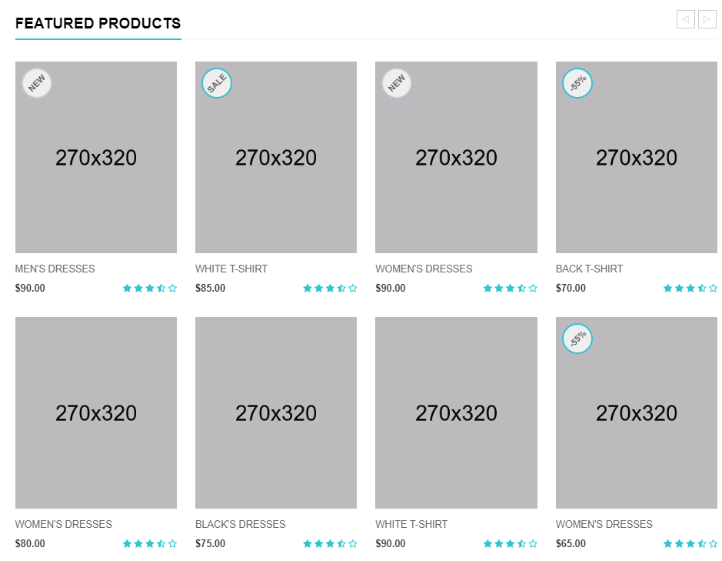

Giao diện trên điện thoại di động như sau:

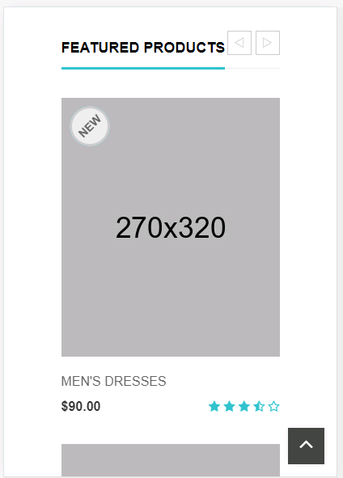

1. Tạo animation hover vào sản phẩm dạng như sau:

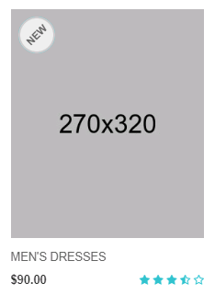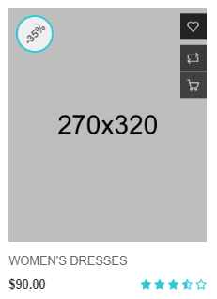

1. Tạo một 2 image với text dạng Hero image

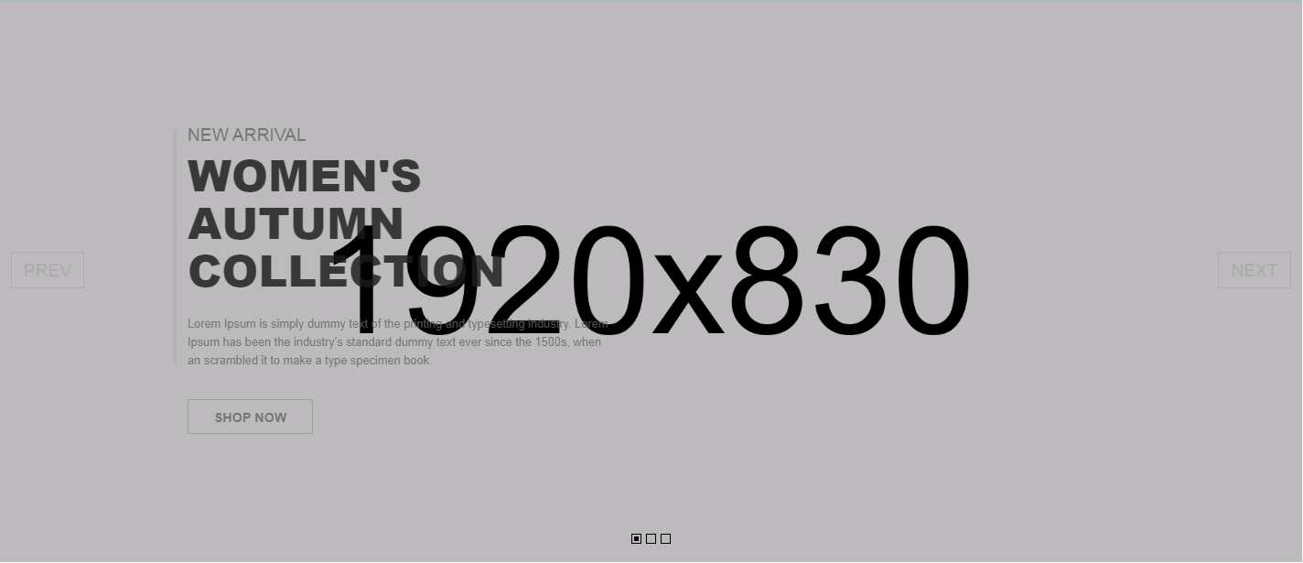

1. Tạo một hiển thị sản phẩm có dạng như sau:

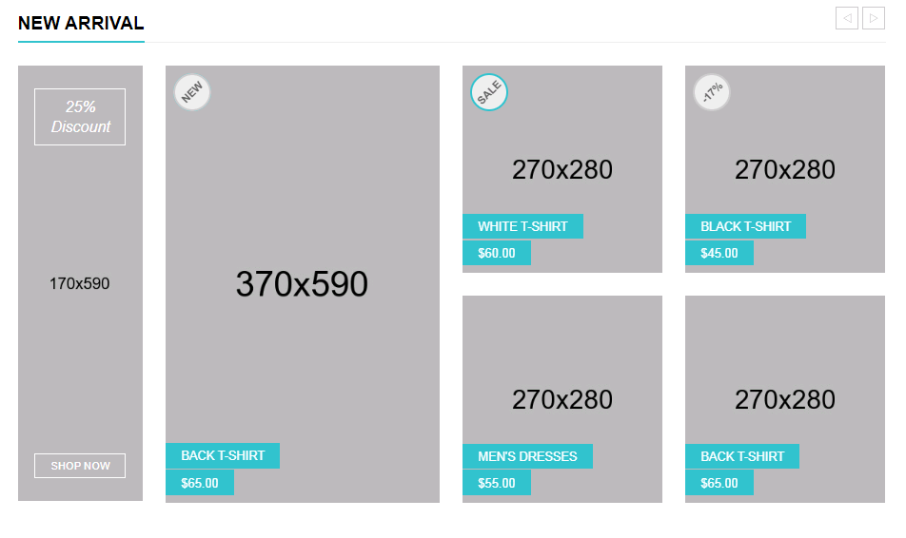

1. Với thuộc tính hover dạng như sau

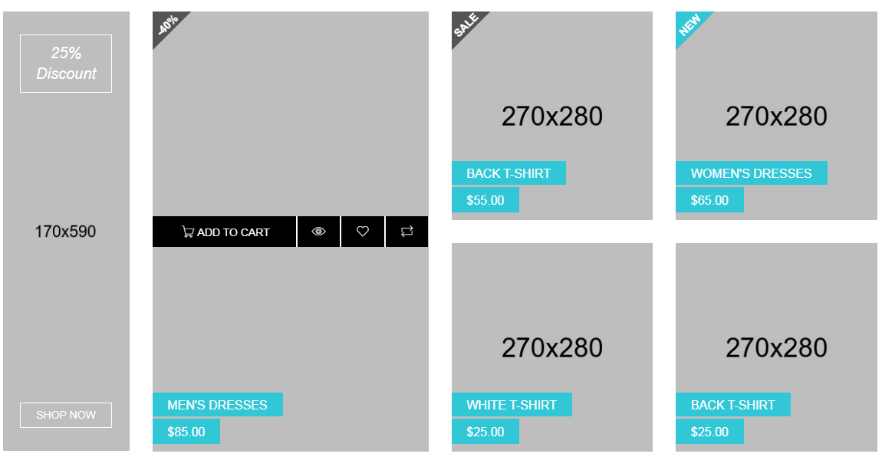

1. Tạo khu vực blog có dạng như sau

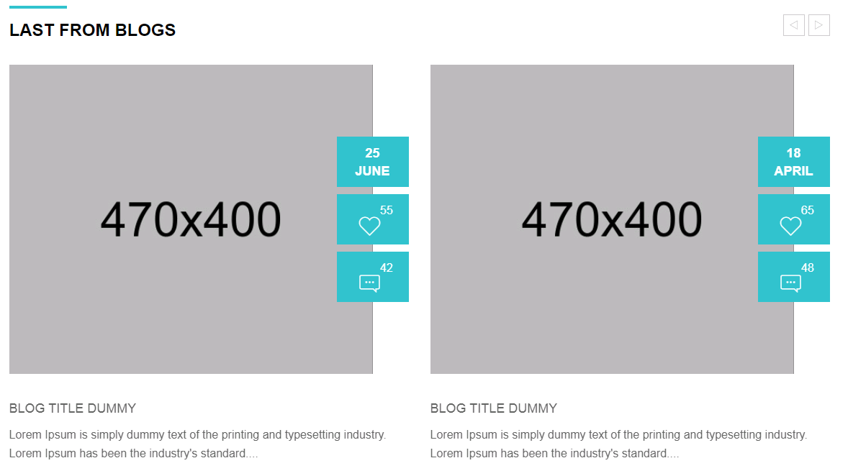

Với thuộc tính animation hover có dạng sau:

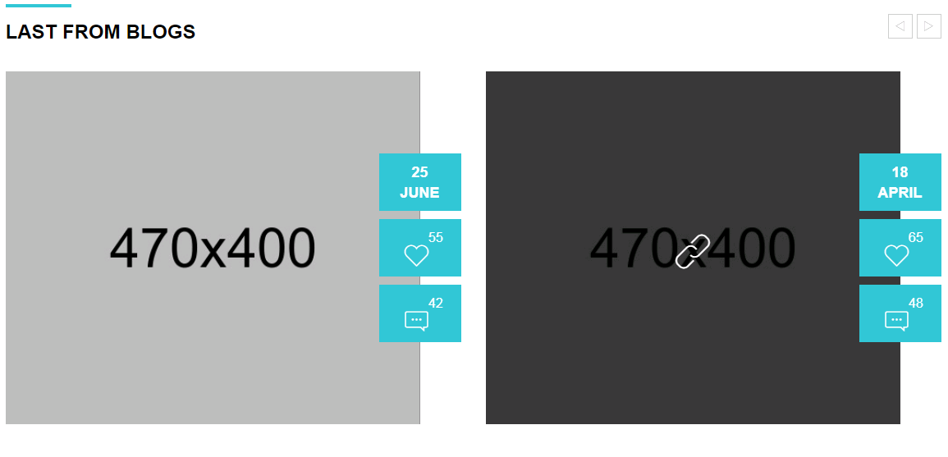

1. Thiết kế footer có dạng sau:

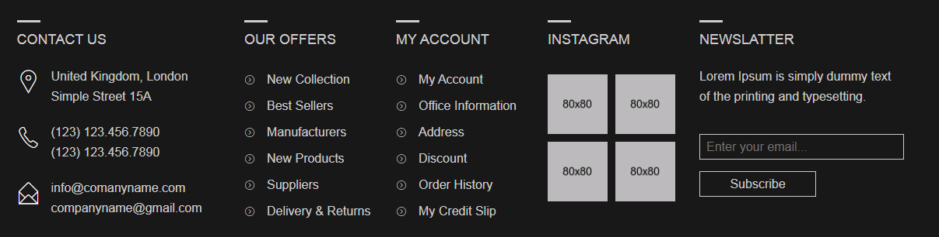

1. Xây dựng cấu trúc của template như sau:

